实验一 软件需求分析与模型设计实验
实验内容： 利用结构化分析方法进行模拟项目案例的需求分析。掌握需求分析的基本要点与表述方法。
要求：
- 描述此系统的业务流程
- 设计此系统的数据模型
- 设计此系统的分层数据流图
- 编写相应的数据字典
实验目的： 1: 学习如何清晰的表示用户的需求，掌握建立信息模型的一般原则和方法。
2: 熟悉系统关联图的使用方法。
3: 熟悉数据模型ER图的使用方法。
4: 熟悉数据流图的使用方法。
实验结果：
1：系统关联图（context diagram）
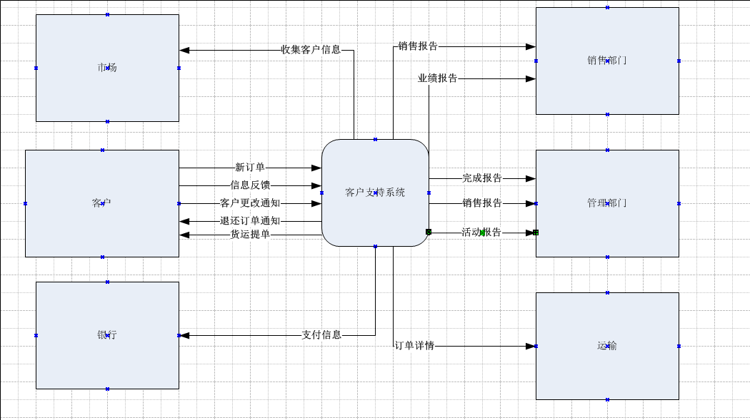

2：数据模型ER图
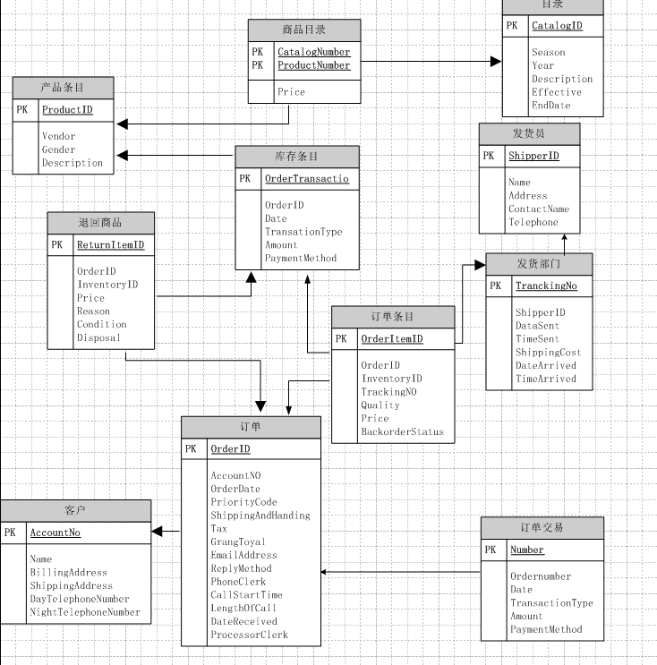

3：分层数据流图
１层数据流图：
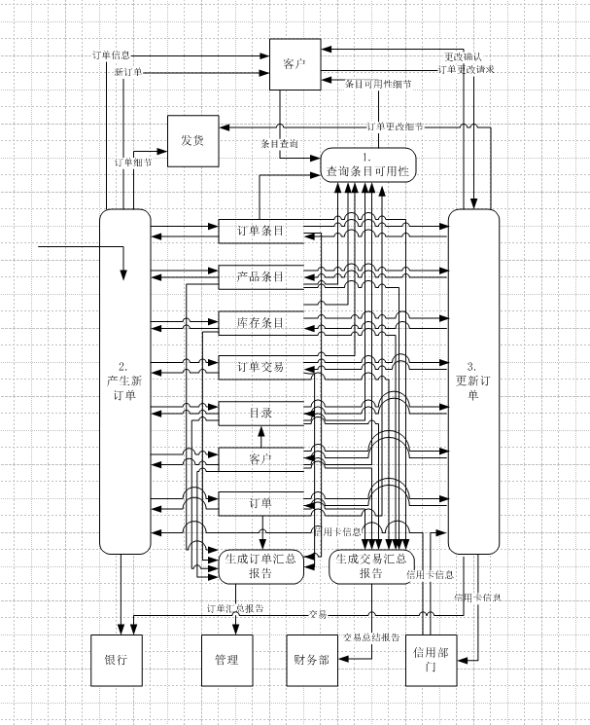

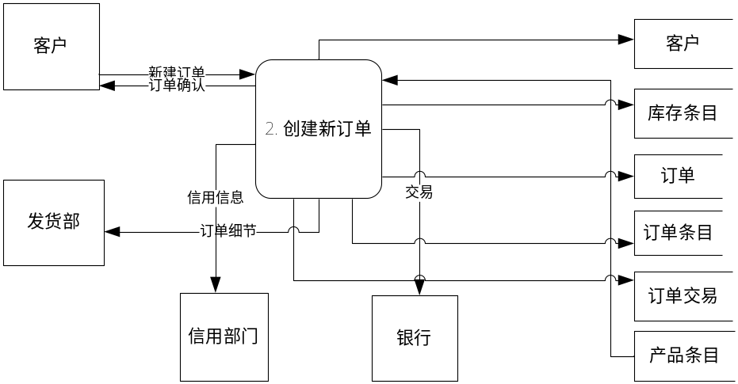

２层数据流图( 处理2.创建新订单)：
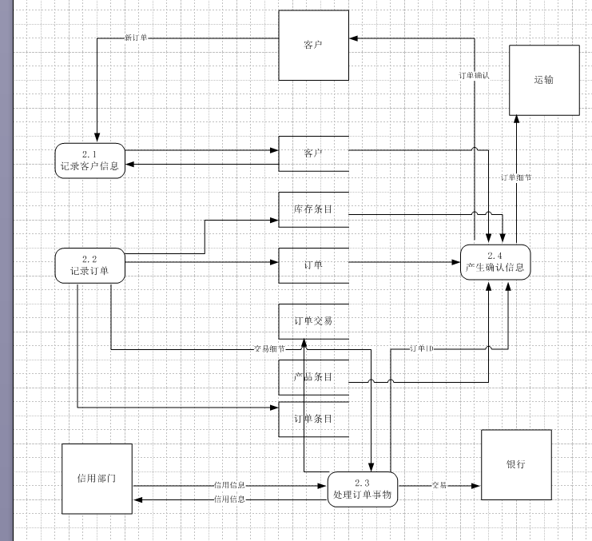数据字典（简化）：
- 处理条目：2.1记录客户信息(伪码描述)：
2.1记录客户信息
If 客户有一个账户（或是先前有一个订单）then
if客户有一个账户 then
询问身份信息
用身份信息查询数据库
把查询结果拷贝到订单细节里
endif
else
创建一个空的记录客户信息数据库
询问客户的属性
用客户的属性更新空的客户记录
endif
请求用户订单中第一个项目
While 项目订单更多时 do
用订单信息更新订单细节
endWhile

Process 2.1-Record Customer Information
Ask if customer has an account (or has made a previous order)
If customer has an account then
Ask for identification information
Query database with identifying information
Copy query response data to order details
Else
Create an empty Customer record in the database
Ask customer for Customer attributes
Update empty Customer record with Customer attributes
End if
Ask customer for order information for first item
While more order items Do
Update Order details with order information
Endwhile

- 数据流条目：新订单
新订单 =客户姓名
+客户地址
+客户信用卡信息
+¹_{N}{购买商品项目的ID号和数量}
New-Order=Customer-Name
+Customer-Address
+Credit-Card-Information
+₁^{N}{Item-Number+Quantity}

实验二 对象分析设计建模实验
实验内容： 利用面向对象分析方法进行模拟项目案例的设计。掌握面向对象分析中类对象分析的基本要点与表述方法。
要求：
- 设计此系统的用例图
- 设计此系统的类图
实验目的： 1：掌握类对象模型设计的原则、过程、方法
2：学习设计用例图
3：学习设计类图
实验结果：
用例图
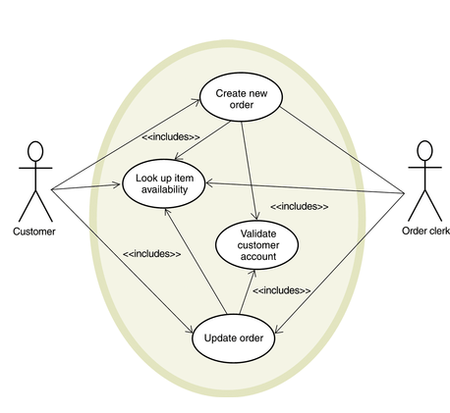

类图
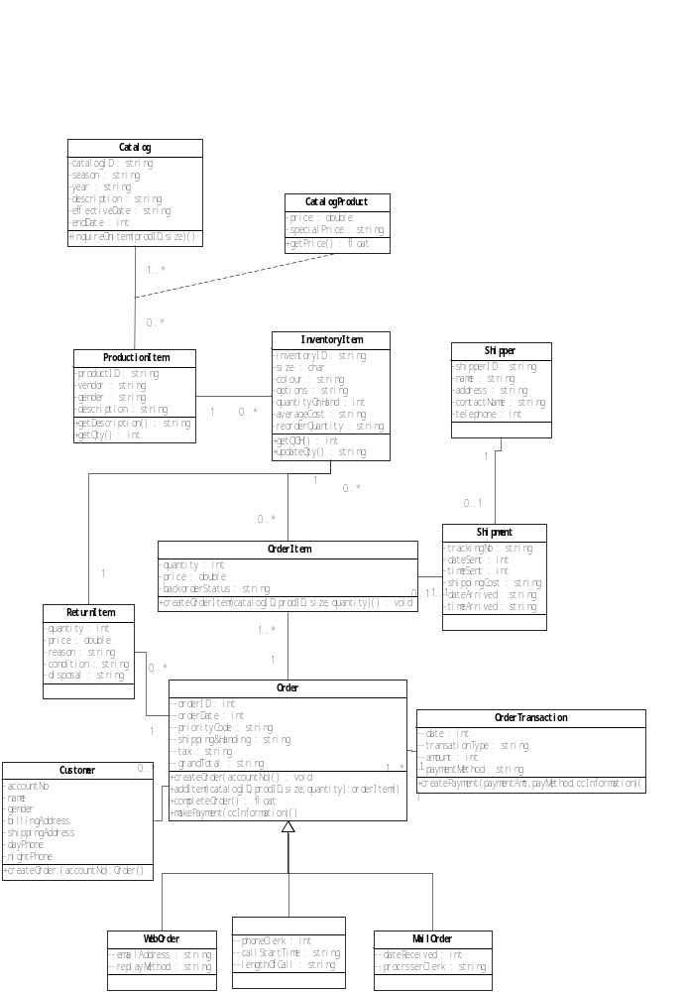

实验三 对象动态特性与交互行为建模实验
实验内容： 利用面向对象分析方法进行模拟项目案例的动态特性与对象交互设计。掌握软件设计中动态交互行为设计的基本要点与表述方法。
要求：
- 设计此系统的顺序图
- 设计此系统的状态图
实验目的： 1：掌握动态交互行为设计的原则、过程、方法
2：学习设计交互顺序图
3：学习设计复杂对象状态图
实验结果：
顺序图
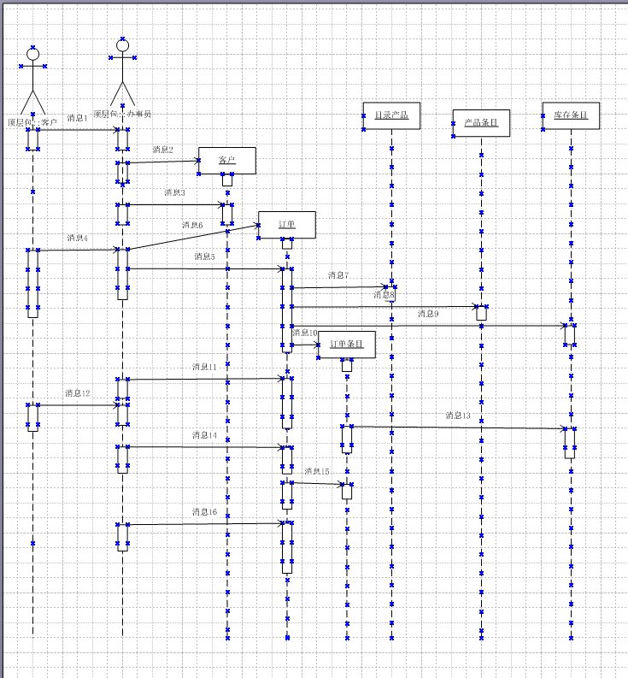

订单对象的状态图
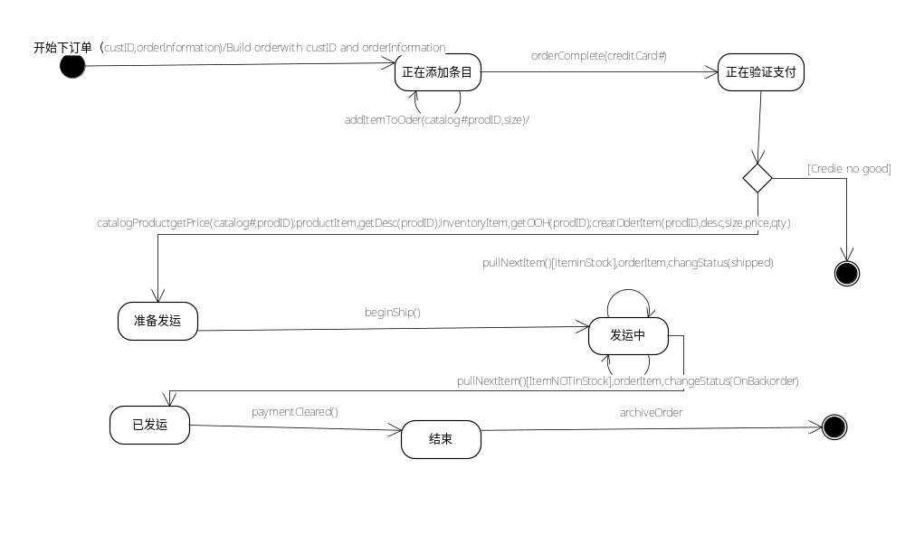

实验四 软件计划实验
实验内容：选取合适的软件过程模型进行模拟项目案例的软件计划编制。掌握软件计划编制的基本要点与表述方法。
要求：
- 编制此系统的软件计划和甘特图
实验目的： 1：掌握软件计划编制的原则、过程、方法
2：学习设计软件计划甘特图
实验结果：
项目过程模型（瀑布模型）

1.0 项目计划阶段

1.1 定义问题
1.1.1 会见用户
1.1.2 确定作用域
1.1.3 编写商业收益说明
1.1.4 编写需求说明
1.1.5 定义系统能力说明
1.1.6 制定关联图

1.2 确认项目可行性
1.2.1 识别无形成本和收益
1.2.2 估算有形开发和运行成本
1.2.3 估算有形收益并进行收益和成本分析
1.2.4 评价组织和文化的可行性
1.2.5 评价技术的可行性
1.2.6 评价所需的进度
1.2.7 评价资源可用性
1.3 制定项目进度表
1.3.1 制定分工结构进度
1.3.2 计算资源、时间、和优先顺序
1.3.3 画出PERT图和甘特图
1.4 为项目安排人员
1.4.1 为项目制定资源计划
1.4.2 确认和要求特殊技术人员
1.4.3 与用户讨论，确定和邀请用户的人员
1.4.4 组织项目组
1.4.5 实施小组磨合训练
1.4.6 指导初步技术培训
1.5 启动项目
1.5.1 准备展示资料
1.5.2 制作演示文稿
1.5.3 配备项目所需设备支持资源
1.5.4 主持正式的项目启动会议
2．0 分析阶段
2.1 收集信息
2.2 定义系统需求
2.3 为发现需求而建立原型
2.4 确定需求的优先顺序
2.5 产生并评价备选方案
2.6 与管理层复审推荐方案
3．0 设计阶段
3.1 设计并集成运行环境
3.2 完成应用设计
3.3 设计用户界面
3.4 设计系统界面
3.5 设计并集成数据库
3.6 为设计方案进行原型化
3.7 设计并集成系统控制
4．0 实施阶段
4.1 构造软件组件
4.2 检验和测试
4.3 调试
4.4 转换数据
4.5 指导培训
4.6 完成文档
4.7 安装系统
项目计划编制
